Дидактические игры

на тему
«Я человек. Моё тело»

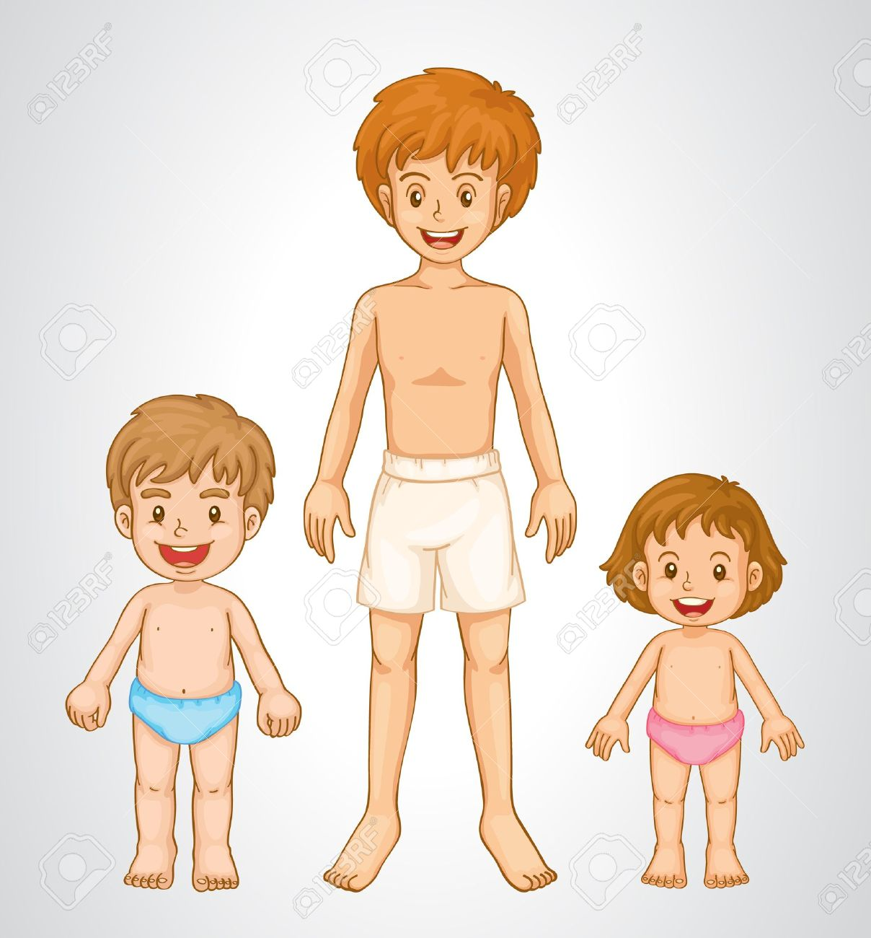

Булатова Т.С

Дидактическая игра «Угадай по описанию».
Цель: закреплять знания детей о строении человека, частях тела, научить составлять описательный рассказ.
Дети составляют описательный рассказ о предложенном человеке, не показывая его другим детям. Рассказать, как он выглядит, что любит делать.
Малоподвижная игра «Умею – не умею».
Цель: закреплять знания детей о частях тела, активизировать внимание детей на свои умения и физические возможности своего организма.
Содержание. В игре может участвовать любое количество детей (от 1 до 10). Ведущий бросает ребенку мяч и произносит: «Я умею» или «Я не умею». Ребенок, поймав мяч, должен продолжить фразу, объяснив, почему он умеет (что ему помогает) или не умеет (может ли научиться) это делать, и вернуть мяч ведущему. Например: «Я умею бегать, потому что у меня есть ноги», «Я не умею летать, потому что у меня нет крыльев».

Дидактическая игра «Скажи наоборот».
Цель: закрепить знания детей о частях тела человека, употребление в речи детей антонимов.
Большой мальчик – маленький мальчик,
Чистый нос – грязный нос,
Детский голос – взрослый голос,
Короткий волос – длинный волос,
Сухой пот – мокрый пот.
Тяжёлый – лёгкий
Холодный – тёплый
Сильный – слабый
Умный – глупый
Хороший – плохой
Весёлый - грустный
Чистый – грязный

Малоподвижная игра «Назови ласково».
Цель: закреплять знания о человеке, частях тела, умение образовывать существительные с уменьшительно-ласкательными суффиксами.
Воспитатель кидает ребёнку мяч и называет предмет, дети кидают мяч обратно и называют этот же предмет ласково. Воспитатель – папа, ребёнок - папочка и т.д.
Мама — мамочка, сын— сыночек, дочка — доченька,
нога — ножка, глаз — глазик, волос — волосок, ноготь — ноготок, сердце — сердечко, тело — тельце, голова — головка, головушка, рука — ручка, рученька, нога — ножка, ноженька, палец — пальчик, глаз — глазик, глазок,
уши — ушки, шея — шейка, нос — носик, рот — ротик, роток, зуб — зубик, зубок, губа — губка, язык — язычок,
пятка — пяточка, локоть — локоток, плечо — плечико,
спина — спинка, живот — животик, щека — щечка, лицо — личико, ладонь — ладошка, голос — голосок.

Дидактическая игра «Доскажи словечко».
Цель: закреплять знания детей о частях тела, развивать внимание, память.
Есть всегда у людей,
Есть всегда у кораблей. (Нос)
Брат с братом через дорожку живут,
А друг друга не видят. (Глаза)
Тридцать два молотят,
А один поворачивает. (Язык и зубы)
Красные двери в пещере моей.
Белые звери сидят у дверей.
И мясо, и хлеб - всю добычу мою
Я с радостью белым зверям отдаю. (Рот, зубы)
Пять братьев:
Годами равные, ростом разные. (Пальцы)
Две соседки-красавицы
Встретиться пытаются,
Поболтать, посмеяться,
О своём пошептаться,
Но гора на их пути —
Не перелезть, не обойти. (Щеки)
На лице цветёт,
От радости растёт. (Улыбка)
У двух матерей по пяти сыновей,
И одно имя всем. (Рука и пальцы)
Рассыпались песчинки
На щечках у Маринки. (Веснушки)
На ночь два оконца сами закрываются,
А с восходом солнца сами открываются. (Веки и глаза)
Если б не было его,
Не сказал бы ничего. (Язык)
Не сеют, не сажают – сами вырастают. (Волосы)
Всю жизнь друг друга догоняют,
а обогнать не могут. (Ноги)
Дидактическая игра «Игра в загадки».
Цель: закреплять знания детей о частях тела, закреплять умения детей отгадывать загадки по определённым признакам, развивать у детей связную речь, мышление.
На земле он всех умней,
Потому и всех сильней. (Человек)
Стоят два кола,
На колах – бочка,
На бочке – кочка,
На кочке – лес дремучий.(Человек)
И у бабушки есть, И у дедушки есть,
И у мамы есть, И у папы есть,
И у дочки есть, И у внучки есть,
И у лошадки есть, И у собачки есть,
Чтобы его узнать,
Надо вслух назвать. (Имя)
День и ночь стучит оно,
Словно бы заведено.
Будет плохо, если вдруг
Прекратится этот стук. (Сердце)
Одна другой касается —
Хлопок получается. (Ладонь)
Два брата в разлуке
Скучают друг о друге,
А сойдутся вместе —
Сердятся и хмурятся. (Брови)
Крутая скала
В косогоры вросла,
Над кручей лес
Возрос до небес. (Лоб)
Пятерка братьев неразлучна,
Им вместе никогда не скучно.
Они работают пером,
Пилою, ложкой, топором. (Пальцы)

Дидактическая игра «Доскажи словечко».
Цель: закреплять знания детей о частях тела, развивать внимание, память.
М. Ефремов «Тело человека»
Что такое наше тело?
Что оно умеет делать?
Улыбаться и смеяться,
Прыгать, бегать, баловаться…
Наши ушки звуки … слышат.
Воздухом наш носик … дышит.
Ротик может … рассказать.
Глазки могут … увидать.
Ножки могут быстро … бегать.
Ручки все умеют … делать.
Пальчики хватают … цепко
И сжимают крепко-… крепко.
Чтобы быть здоровым … телу,
Надо нам зарядку … делать.
Ручки мы поднимем: «Ох!»,
Сделаем глубокий … вдох!
Наклонимся вправо-влево…
Гибкое какое тело!
И в ладошки вместе: «Хлоп!»
И не хмурь красивый … лоб!
Потянулись-потянулись…
И друг другу … улыбнулись.
Как владеем мы умело
Этим стройным, сильным … телом!

Дидактическая игра «Один – много».
Цель: закреплять знания детей о строении человека, частях тела, учить детей образовывать формы множественного числа существительных.
Воспитатель показывает картинку с изображением человека, или часть тела (ухо, нос, нога), и просит детей назвать.
Голова — две головы — голов,
рука — две руки — рук,
нога — две ноги — ног,
ступня — две ступни — ступней,
палец — два пальца — пальцев,
глаз — два глаза — глаз,
ухо — два уха — ушей,
нос — два носа — носов,
рот — два рта — ртов,
зуб — два зуба — зубов,
язык — два языка — языков,
пятка — две пятки — пять пяток,
колено — два колена — колен,
локоть — два локтя — локтей,
плечо — два плеча — плечей,
спина — две спины — спин,
живот — два живота — животов,
волос — два волоса — волос,
щека — две щеки — щек,
лицо — два лица — лиц,
лоб — два лба — лбов,
ноготь — два ногтя — ногтей,
ресница — две ресницы — ресниц,
голос — два голоса — голосов.

Малоподвижная игра «Игра в слова».
Цель: закреплять знания о строении человека, частях тела , развивать словарный запас детей, развивать быстроту мышления.
Дети хлопают в ладоши, услышав слово, подходящее к слову «Человек. Моё тело».
Январь, нос, шея, воробей, коленка, понедельник, сова, волосы, веки, гуси, утро, глаза, локоть, водитель, синица, голос, уши, май, лето, ворона, живот, снегирь, ногти, язык, солнце, курица, нос, вторник, пятка, пальчик, август, дрозд, сердце, берёза, октябрь, слюна, жаворонок, лебедь, ноябрь, рука, нос, голубь, перепёлка, ресницы, декабрь, ноги.

Дидактическая игра «Четвертый лишний».
Цель: закреплять знания детей о человеке, частях тела,, развивать логическое мышление, память.
Голова, шапка, ладонь, шея.
Варежки, пальцы, нога, ладонь.
Нога, стопа, сапоги, колено.
Глаза, нос, рот, очки.
Волос, дом, ноготь, сердце.
Тело, рука, папа, губа.
Язык, живот, локоть, сова.
Голос, лицо, листик, ладошка.
Ступня, палец, глаз, снег.
Ухо, нос, рот, носорог.
Зуб, язык, ёж, пятка.
Колено, локоть, плечо, кисель.
Спина, живот, волос, колос.
Щека, лицо, небо, лоб.
Ноготь, ресница, синица, голос.

Малоподвижная игра «Помощники».
Цель: закрепить знания детей о человеке, его частях тела, описывать действия, которые они совершают.
Воспитатель бросает мяч, ребёнок ловит мяч и отвечает, какие действия они совершают.
Головой мы (что делаем?) — думаем.
Глазами (что делают) – смотрят книгу.
Руками (что делают) – играют в игрушки.
Ноги – бегают по улице.
Волосы – заплетают в косу.
Сердце – стучит.
Нос – чувствует запахи.
ушами ... — слушаем;
носом ... — дышим, нюхаем;
ртом ... — едим, пьем, говорим;
руками ... — берем, держим, трогаем, рисуем;
ногами ... — ходим, бегаем, прыгаем.

Дидактическая игра «Скажи со словом «нет»».
Цель: закреплять знания о человеке, частях тела, умение образовывать существительные в родительном падеже.
Мама — нет мамы, рука, нога, ногти, глаз, ухо, колено, волосы, ребёнок, дедушка, спина, живот, нос, язык, пальцы.

Дидактическая игра «Чудесный мешочек».
Цель: закреплять знания о предметах личной гигиены и их предназначении. Развивать тактильные ощущения, словесно - логическое мышление, память, грамматически правильную речь.
Материал: мешок, расчёска, зубная щётка и паста, мыло, шампунь, мочалка, носовой платок, полотенце, ножницы.
Описание: дети на ощупь угадывают предметы личной гигиены и рассказывают, для чего они предназначены, и как ими пользоваться.

